**Views**

1. Crie um novo BD e as seguintes tabelas, observando suas restrições de integridade:

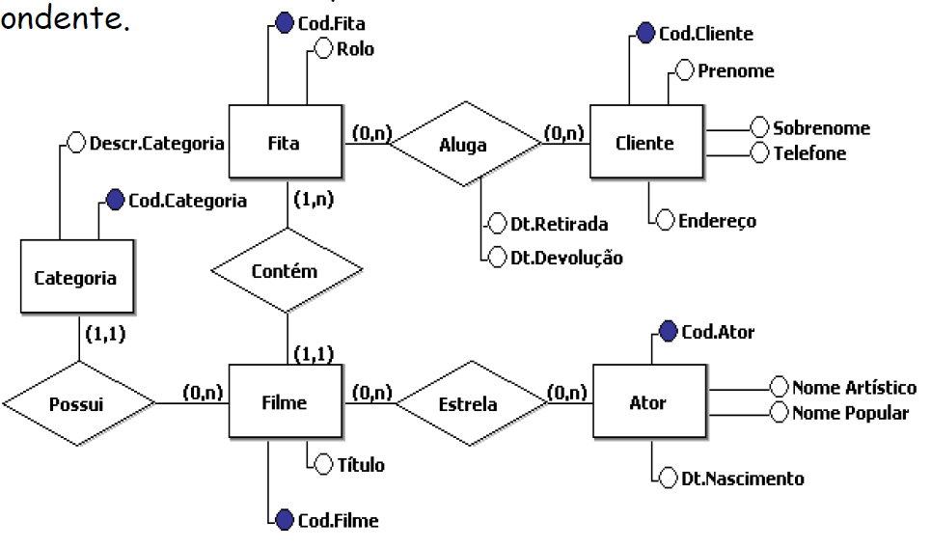

1. Crie um nome para as constraints de todas as chaves primárias e chaves estrangeiras.
2. Título do filme é um campo obrigatório.
3. Data de devolução não pode ser menor que a data de retirada.

R: constraint em nível de tabela, deve ser separado dos dois campos

dtRetirada datetime,

dtDevolucao datetime,

constraint chk_datas check (dtDevolucao > DtRetirada)

1. Rolo da fita guarda somente os valores “Lançamento”, ”Promocional”, ”Edição Especial”.
2. Nome artístico é campo obrigatório.
3. Crie um novo campo para guardar o valor pago por cada aluguel de fitas.
4. Faça cadastros para testar as constraints e para testar as views que serão criadas.
5. Crie uma view para mostrar o que se pede:
   1. Listar os títulos dos filmes estrelados pelos atores nascidos no mês de março de qualquer ano.
   2. Listar os títulos dos filmes alugados pelo cliente Fulano de Tal durante o ano de 2015.
   3. Listar os nomes dos clientes e a quantidade de filmes que alugaram.
   4. Listar os títulos dos filmes e os nomes dos atores que estrelaram tais filmes.
   5. Listar os nomes dos filmes juntamente com o preço médio pago nas locações.